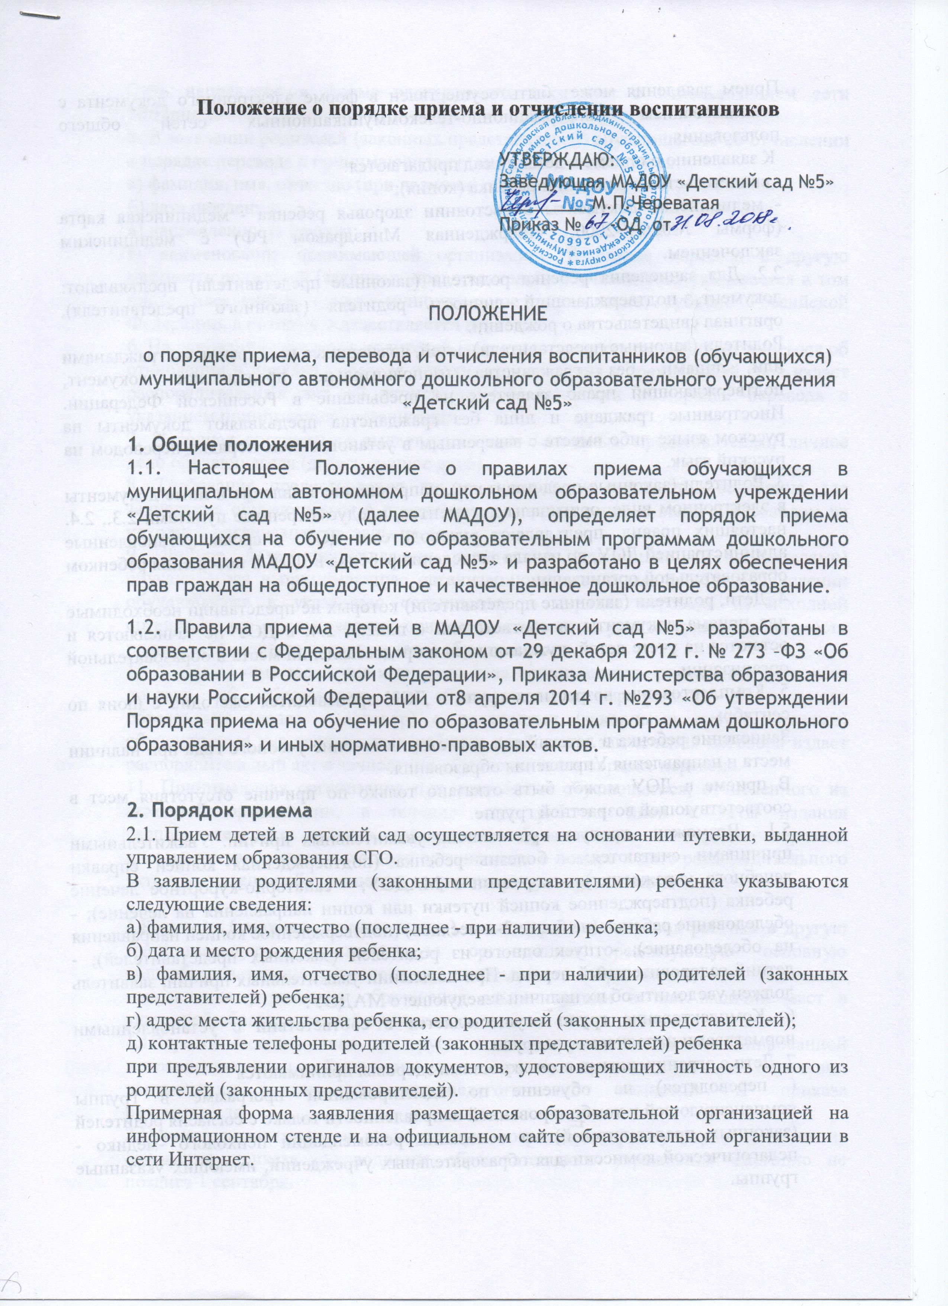

Прием заявления может быть осуществлен в форме электронного документа с использованием информационно-телекоммуникационных сетей общего пользования.
К заявлению о приеме в детский сад прилагаются:
- свидетельство о рождении ребенка (копия);
- медицинские документы о состоянии здоровья ребенка - медицинская карта (формы №026/У-2000, утвержденная Минздравом РФ) с медицинским заключением.
2.2. Для зачисления ребенка родители (законные представители) предъявляют: документ, подтверждающий личность родителя (законного представителя), оригинал свидетельства о рождении.
Родители (законные представители) детей, являющихся иностранными гражданами или лицами без гражданства, дополнительно предъявляют документ, подтверждающий право заявителя на пребывание в Российской Федерации. Иностранные граждане и лица без гражданства предъявляют документы на русском языке либо вместе с заверенным в установленном порядке переводом на русский язык.
3. Родители (законные представители), направившие заявление и иные документы в электронном виде, оригиналы документов, предусмотренные пунктами 2.3., 2.4. настоящих правил, предъявляют руководителю ДОУ, в сроки, установленные администрацией ДОУ, до начала зачисления ребенка в ДОУ и посещения ребенком образовательной организации.
4. Дети, родители (законные представители) которых не представили необходимые для приема документы, в соответствии с п.п.2.3, 2.4, в ДОУ не зачисляются и остаются на учете детей, нуждающихся в предоставлении места в образовательной организации.
5. Комплектование возрастных групп в ДОУ производится ежегодно с июня по сентябрь.
Зачисление ребенка в детский сад возможно в течение учебного года при наличии места и направления Управления образования.
В приеме в ДОУ может быть отказано только по причине отсутствия мест в соответствующей возрастной группе.
5.1 . Возможен пропуск при наличии уважительных причин. Уважительными причинами считаются: - болезнь ребенка (подтвержденная копией справки лечебного учреждения); - карантин в МАДОУ; - санаторно-курортное лечение ребенка (подтвержденное копией путевки или копии направления на лечение); - обследование ребенка (не более 2-х месяцев) (подтвержденное копией направления на обследование); -отпуск одного из родителей (законных представителей); - летний оздоровительный период. При появлении уважительных причин, заявитель должен уведомить об их наличии заведующего МАДОУ.
6. Комплектование групп осуществляется в соответствии с установленными нормативами наполняемости групп.
7. Дети с ограниченными возможностями здоровья принимаются
( переводятся) на обучение по адаптированной программе в группы компенсирующей и комбинированной направленности только с согласия родителей (законных представителей) на основании рекомендаций психолого -медико - педагогической комиссии для образовательных учреждений, имеющих указанные группы.
8. Между родителями ребенка (законными представителями) и дошкольной образовательной организаций заключается договор, определяющий взаимные права, обязанности и ответственность сторон, возникающие в процессе обучения, воспитания, присмотра и ухода за ребенком, длительность пребывания, режим посещения, а также размер и порядок платы за присмотр и уход за ребенком в детском саду. Договор заключается на весь период пребывания ребенка в детском саду.
9. Зачисление ребенка в дошкольную образовательную организацию оформляется приказом руководителя в течении трех рабочих дней после заключения договора. 10. Родителей (законных представителей) вновь поступивших воспитанников администрация образовательной организации знакомит с Уставом, лицензией на правоведения образовательной деятельности, другими документами, регламентирующими деятельность дошкольной образовательной организации. Факт ознакомления родителей (законных представителей) ребенка, в том числе через информационные системы общего пользования, с лицензией на осуществление образовательной деятельности, уставом образовательной организации фиксируется в заявлении о приеме и заверяется личной подписью родителей (законных представителей) ребенка.
11. Согласие родителей (законных представителей) ребенка на обработку их персональных данных и персональных данных ребенка фиксируется подписью родителей (законных представителей).
12. Родители (законные представители) ребенка дополнительно представляют в ДОУ выписку из лицевого счета в Сбербанке одного из родителей (законных представителей) воспитанника для начисления выплаты компенсации части родительской платы за присмотр и уход за ребенком в ДОУ, в соответствии с п.5 ст. 65 Федерального Закона 273-ФЗ «Об образовании в Российской Федерации»;
3. Порядок сохранения места за воспитанником
Место за воспитанником, посещающим ДОУ сохраняется на время:
болезни или длительного обследования; пребывания в условиях карантина; прохождения санитарно-курортного лечения; ежегодного основного оплачиваемого отпуска родителей.
1.Родители (законные представители) воспитанников для сохранения места представляют в ДОУ соответствующее заявление и другие документы, подтверждающие отсутствие ребенка по указанным выше причинам.
4. Порядок перевода и отчисления воспитанников.
В случае перевода обучающегося по инициативе его родителей (законных представителей) родители (законные представители) обучающегося:
осуществляют выбор принимающей организации;
обращаются в выбранную организацию с запросом о наличии свободных мест соответствующей возрастной категории обучающегося и необходимой направленности группы, в том числе с использованием информационно-телекоммуникационной сети "Интернет" (далее - сеть Интернет);
при отсутствии свободных мест в выбранной организации обращаются в органы местного самоуправления в сфере образования соответствующего муниципального района, городского округа для определения принимающей организации из числа муниципальных образовательных организаций;
обращаются в исходную организацию с заявлением об отчислении обучающегося в связи с переводом в принимающую организацию. Заявление о переводе может быть направлено в форме электронного документа с использованием сети Интернет.
5. В заявлении родителей (законных представителей) обучающегося об отчислении в порядке перевода в принимающую организацию указываются:
а) фамилия, имя, отчество (при наличии) обучающегося;
б) дата рождения;
в) направленность группы;
г) наименование принимающей организации. В случае переезда в другую местность родителей (законных представителей) обучающегося указывается в том числе населенный пункт, муниципальное образование, субъект Российской Федерации, в который осуществляется переезд.
6. На основании заявления родителей (законных представителей) обучающегося об отчислении в порядке перевода исходная организация в трехдневный срок издает распорядительный акт об отчислении обучающегося в порядке перевода с указанием принимающей организации.
7. Исходная организация выдает родителям (законным представителям) личное дело обучающегося (далее - личное дело).
8. Требование предоставления других документов в качестве основания для зачисления обучающегося в принимающую организацию в связи с переводом из исходной организации не допускается.
9. Личное дело представляется родителями (законными представителями) обучающегося в принимающую организацию вместе с заявлением о зачислении обучающегося в указанную организацию в порядке перевода из исходной организации и предъявлением оригинала документа, удостоверяющего личность родителя (законного представителя) обучающегося.
10. После приема заявления и личного дела принимающая организация заключает договор об образовании по образовательным программам дошкольного образования (далее - договор) с родителями (законными представителями) обучающегося и в течение трех рабочих дней после заключения договора издает распорядительный акт о зачислении обучающегося в порядке перевода.
11. Принимающая организация при зачислении обучающегося, отчисленного из исходной организации, в течение двух рабочих дней с даты издания распорядительного акта о зачислении обучающегося в порядке перевода письменно уведомляет исходную организацию о номере и дате распорядительного акта о зачислении обучающегося в принимающую организацию.

1.Родители (законные представители) имеют право на перевод ребенка в другую муниципальную образовательную организацию, реализующую основную общеобразовательную программу дошкольного образования, на основании направления управления образования администрации и при наличии мест в указанной образовательной организации.
1.1Перевод воспитанника из групп компенсирующей или комбинированной направленности в общеразвивающую группу производится на основании рекомендаций психолого-медико-педагогической комиссии и приказа руководителя.
2.Перевод воспитанников в следующую возрастную группу осуществляется на основании приказа руководителя образовательного учреждения ежегодно не позднее 1 сентября.
3.Отчисление ребенка из детского сада осуществляется при расторжении договора образовательной организации с его родителями (законными представителями) и оформляется приказом руководителя детского сада.
4.Договор с родителями (законными представителями) ребенка может быть расторгнут, помимо оснований, предусмотренных гражданским законодательством РФ, в следующих случаях:
по заявлению родителей (законных представителей); в связи с достижением воспитанником на 1 ноября текущего года возраста, необходимого для поступления в первый класс общеобразовательного учреждения (школы); исключение составляют дети с ограниченными возможностями здоровья, которым по заключению ПМПК рекомендовано продолжить получение дошкольного образования, но не старше 8 лет; на основании медицинского заключения о состоянии здоровья ребенка, препятствующего его дальнейшему пребыванию в ДОУ, а также в случае медицинских показаний здоровья воспитанника, которое опасно для здоровья окружающих детей в случае его дальнейшего пребывания в детском саду. Основанием для отчисления по вышеуказанным причинам является медицинское заключение или заключение психолого-медико-педагогической комиссии.
Сторона, по инициативе которой расторгается договор, обязана не менее чем за 10 дней до предполагаемой даты расторжения договора известить об этом в письменном виде другую сторону.
5. Заключительные положения
1. Настоящие правила вводятся в действие с момента их утверждения руководителем образовательной организации.
2. Ответственность за организацию приема детей, их перевода и отчисления возлагается на руководителя образовательной организации.

